ИСТОРИЧЕСКАЯ СПРАВКА
об объекте культурного наследия

ОБЪЕКТ КУЛЬТУРНОГО НАСЛЕДИЯ РЕГИОНАЛЬНОГО ЗНАЧЕНИЯ/ВЫЯВЛЕННЫЙ ОБЪЕКТ КУЛЬТУРНОГО НАСЛЕДИЯ

«Братская могила с захоронением воинов, погибших в период Великой Отечественной войны 1941—1945 гг.»

Тульская область, Веневский район, г. Венев
(ул. Бундурина, д.7а, территория старого кладбище)

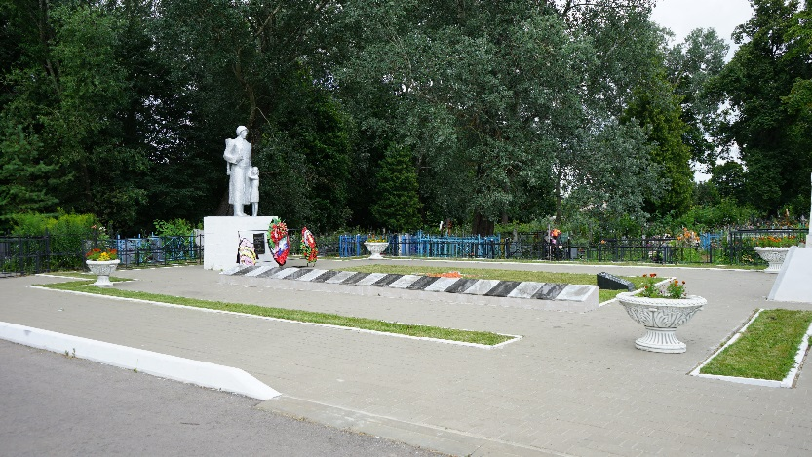 | Правовой акт о постановке на государственную охрану:  решение исполнительного комитета Тульского областного Совета депутатов трудящихся от 09.04.1969г. №6-294 «Об улучшении постановки дела охраны, эксплуатации и учета памятников истории и культуры»  Местоположение (геолокация): №54.351581° 38.259601°  История создания памятника. События, с которыми он связан  В центре братской могилы на постаменте установлена скульптурная группа Воин и девочка. Постамент изготовлен из железобетона. Скульптурная группа выполнена из бетона, обработанного бугардой, окрашена в белый цвет.
Бои по обороне Венева от врага начались в ноябре 1941 года, а освобожден город был 9 декабря. Из письма секретаря обкома партии Калиновского председателю городского комитета обороны В. Г. Жаворонкову 16 декабря 1941 года: «Город немцы покинули в ночь на 9 декабря. В паническом бегстве немцы оставили большое количество машин, оружия, боеприпасов. Около сотни домов сожжено немцами в Веневе. Сожжены лучшие дома».
Отступление врага было стремительно. На шоссе Венев-Тула было оставлено более 100 автомашин, 11 танков, огромное количество оружия, боеприпасов. Советские передовые части вошли в Венев утром 9 декабря. В память о погибших воинах, сражавшихся на территории г. Венева, был воздвигнут мемориал «Братская могила», где в ноябре-декабре 1941 г. захоронены останки воинов, павших в боях за Венев.
В 1950 и 1956 гг. в братскую могилу были перенесены останки советских солдат из одиночных могил. На могиле в 1971 г. установлена скульптурная группа «Воин и девочка», выполненная из бетона. Могила обнесена бордюрными плитами из железобетона. На мемориальных плитах высечены фамилии захороненных воинов. На постаменте памятника имеется доска с надписью: «Вечная слава героям, павшим в боях за свободу и независимость нашей родины 1941 – 1945гг.».
По официальным данным в могиле покоятся 339 воинов, имена 204 из них известны. В 2009 г. установлен и освещён поклонный крест.
7 мая 2021 года на братской могиле состоялось торжественное перезахоронение останков воинов, павших в годы Великой Отечественной войны. В 2016 году участник областного поискового отряда "Тульский искатель" Сергей Зюбенко нашел место гибели самолета ДБ-3 в лесном массиве вблизи посёлка Мордвес Веневского района. Благодаря тяжелой технике в июне 2020 года удалось поднять останки самолета на поверхность. Экипаж погиб 7 октября 1941 года при выполнении боевого задания.

